L’Agapante & Cie
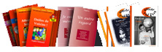

Catalogue 2016-2017

L’Agapante et Cie
35 rue Moissan 93130 Noisy le Sec (France)
Tel : 09 53 21 87 49 / Fax : 09 58 21 87 49
Mails : agapante@gmail.com et contactagapante@gmail.com
Site : www.editions-agapante.com
LA COLLECTION JEUNE THÉÂTRE
Des vrais textes de théâtre pour enfants-acteurs

Cette collection offre une mine de pièces et de saynètes originales à faire jouer et à faire lire aux enfants. Ces textes, écrits par des professionnels du théâtre jeune public, s'adressent tout à la fois aux enfants, aux enseignants et aux animateurs d'ateliers théâtre.

La collection "Jeune Théâtre «est déclinée en trois séries :
PETITS SPECTACLES, TOUS EN SCÈNE et LES AUTEURS JEUNE PUBLIC.

Série PETITS SPECTACLES
Prix : de 7,50 à 8 euros
Cette série propose des recueils composés de courtes scènes inédites ayant un point commun: le lieu de leur action. Elles peuvent être travaillées de façon isolée ou dans leur ensemble. Chaque recueil propose des rôles pour au minimum 30 enfants et offre une grande souplesse aux animateurs d'atelier qui peuvent composer un vrai spectacle selon le nombre et les capacités de leurs élèves.

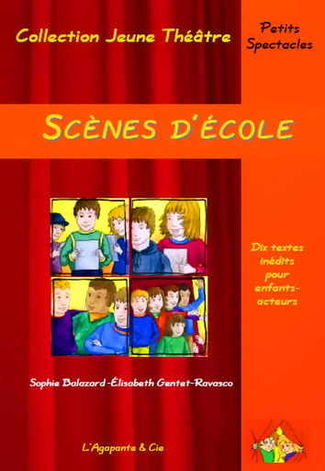
Scènes de gare
Huit petites comédies mettant en scène de deux à huit enfants-acteurs.
- Quel stress ! (7 rôles)
- Ambre & Larissa. (2 rôles)
- La bévue de l’inspecteur Bémol. (4 rôles)
- Le haut-parleur. (4 rôles)
- Mme de Topinambour et le distributeur. (3 rôles)
- La famille Catastrophe part en vacances. (5 rôles)
- Rendez-vous quai n°3. (2 rôles)
- Premier jour à la gare de Tournebouille. (5 rôles)
ISBN : 978-2-9521339-0-6

Scènes de square
Huit petites comédies mettant en scène de deux à huit enfants-acteurs.
- La chasse aux champignons (2 rôles)
- La grande finale (8 rôles)
- La dispute (4 rôles)
- Le gardien fou (4 rôles)
- Bon anniversaire ! (5 à 15 rôles)
- Papa sitting (3 rôles)
- Le collier de Mélanie (6 rôles)
- La Fugue (2 rôles)
ISBN : 978-2-9521339-1-3

Scènes d’École
Dix petites comédies mettant en scène de deux à quatorze enfants-acteurs.
- Photo de classe. (11 rôles)
- Convocation chez le directeur. (3 rôles)
- La cigale et la fourmi. (6 rôles)
- 10/10 en impro. (4 rôles)
- Théo la terreur. (10 rôles)
- Le devoir de Corentin. (9 rôles)
- Conte de fée à l'école primaire. (6 rôles)
- Les deux amis. (2 rôles)
- L'examen. (14 rôles)
- Rentrée de classe pour M. le directeur. (2 rôles)
ISBN : 978-2-9521339-5-1

Scènes de Stade
Dix petites comédies mettant en scène de un à huit enfants-acteurs.
- Faux départ. (5 rôles)
- Game over ! (4 rôles)
- L'échauffement. (3 rôles)
- La solitude du gardien de but ! (Monologue)
- Le match de valentin. (5 rôles)
- Un tatami pour Mamie ! (2 rôles)
- À vos marques ! (3 rôles)
- Supporters à supporter ! (2 rôles)
- Le cross. (6 rôles)
- L'esprit d'équipe. (8 rôles)
ISBN : 978-2-9521339-4-4

Scènes de magasin
Dix petites comédies mettant en scène de un à vingt enfants-acteurs.
- Bonbons à gogo. (4 rôles)
- Le cadeau de Clarisse (2 rôles)
- L'humanus coursivor. (20 rôles et +)
- Le petit voleur. (6 rôles)
- Fermé pour cause de promenade. (4 rôles)
- Prisonnières du magasin ! (3 rôles)
- Troc, monnaie et commerce équitable. (3 rôles)
- File d'attente à la caisse. (11 rôles et +)
- Du bonheur à vendre. (2 rôles)
- Qu'est-ce que je vous sers ? (de 2 à 13 rôles)
ISBN : 978-2-9521339-9-9

Scènes de restaurant
Huit petites comédies mettant en scène de deux à vingt enfants-acteurs.
- La soupe aux mouches. (4 rôles)
- La famille catastrophe au restaurant. (7 rôles)
- Panique au restaurant. (14 rôles)
- Histoire de tarte. (2 rôles)
- Premier jour au Coq d’Or. (2 rôles)
- La soupe de Lazare. (6 rôles)
- Les recettes très spéciales du chef. (3 rôles)
- Et pour Mademoiselle Louison, ce sera ? (3 rôles)
ISBN : 978-2-9526097-5-3

Série TOUS EN SCÈNE
Prix : de 7,50 à 8 euros
Drôles, émouvantes et pleines d'actions, ces pièces contemporaines sont destinées
à être jouées par des groupes de 10 à 20 enfants entre 8 et 12 ans.
En représentation, chaque pièce dure moins de 30 minutes.

Le destin d'Opaline de Sophie Balazard.
Dans un royaume imaginaire dirigé par une reine méchante et soupçonneuse, la jeune Opaline, fille de paysan, va-t-elle accomplir son destin : devenir princesse? Sur sa route, elle rencontrera de nombreux et facétieux personnages qui la protègeront et l’aideront sous l’œil attentif du temps et du narrateur. Humour, fantaisie et rebondissements ! (21 rôles)
ISBN : 978-2-9521339-3-7

Les C... point-point d'Élisabeth Gentet-Ravasco.
Un enfant a été légèrement accidenté à la sortie de l’école. L’affaire sera traitée en direct à la télévision. Les témoins se contredisent et les accusations fusent sur le plateau de télévision de l’émission des C...Point Point. Les spectateurs doivent voter à la fin du spectacle pour décider de qui est le coupable. Une comédie qui donne à réfléchir. (14 rôles)
ISBN : 978-2-9521339-2-0

Drôles de voisins ! de Sophie Balazard.
Une famille bruyante et excentrique vient tout juste d'emménager au deuxième étage ! Les vieilles dames de l'immeuble ont peur pour leur tranquillité… Mais la famille Leroux fera la conquête de tous en démasquant une bande d'escrocs qui sévit dans les appartements et en apportant gaîté et convivialité. Une comédie pour 15 enfants acteurs qui aborde avec humour le thème de la vie en collectivité. (15 rôles)
ISBN : 978-2-9521339-7-5
Le petit frère d'Élisabeth Gentet-Ravasco.
Le petit monde de Léa s'écroule quand Papa et Maman lui apprennent qu'elle va avoir un petit frère ! Il faudra l'intervention de Poupée et de la Fée à six têtes pour l'aider à accepter le nouveau venu. Une vraie pièce de théâtre écrite spécialement pour les plus jeunes (CP et CE) autour d'un thème qui les concerne directement. (20 rôles).
ISBN : 978-2-9521339-6-8

Mauve et l’Écho du royaume de Sophie Balazard.
Le peuple du royaume vit sous l’emprise de l’officier La Fouine qui fait régner la terreur et escroque le roi en profitant de sa naïveté. Heureusement, les trois oies ont décidé de changer le cours de cette triste histoire. Elles font appel à Melle Cététékri et à l’excentrique Dédé Cavagnole qui ont, chacun, une conception bien opposée de la suite à donner… Après de nombreux rebondissements, c’est Mauve, la princesse, qui parviendra enfin à démasquer l’horrible La Fouine et à rendre le bonheur à son peuple. Une pièce rythmée et facétieuse pour 16 enfants acteurs.
ISBN : 978-2-9526097-4-6

Attention, béton ! d’Élisabeth Gentet-Ravasco
Mlle Poubelle, Nounours et leurs amis sont très inquiets, Journal vient de leur annoncer que Mme Foldor, la célèbre promotrice de la ville, allait faire détruire leur square. Aidés de la jeune Lilou et des autres amoureux de ce petit espace vert, réussiront-ils à sauver leur square ? Rien ne semble pouvoir faire flancher Mme Foldor. Rien ? Non, il reste toujours un peu d’espoir… Entre citoyenneté et rêves d’enfant, une pièce drôle et tendre pour 17 enfants acteurs.
ISBN : 978-2-9526097-2-2

Comme tout le monde de Blandine Baudrillart.
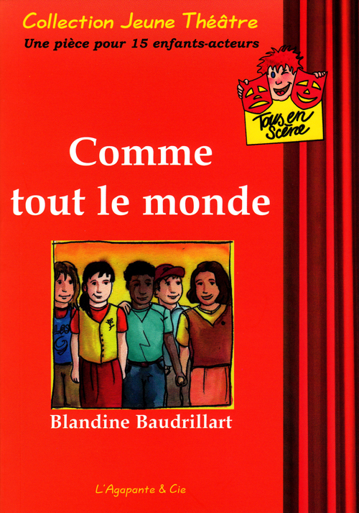
Les Ripaux ont décidé que, cette année, ils passeront leurs vacances comme tout le monde. Pour ce faire, ils ont loué une maison au bord de la mer, et n’emmèneront pas la vieille tante excentrique qui ne se sépare jamais de son réfrigérateur… Mais le jour du départ, une foule d’évènements inattendus va bouleverser leur projet. Une pièce drôle et dynamique qui confine à l’absurde du fait de l’arrivée incessante de nouveaux personnages. Pour 15 enfants acteurs.
ISBN : 978-2-9526097-3-9

La nouvelle vie de Girasol suivi de Révolte en cuisine (Facétie culinaire) de Sophie Balazard
La nouvelle vie de Girasol. Tout est calme et paisible au Pays des Fleurs. Trois jeunes fleurs partent joyeusement vers l'école quand surgit Girasol, une inconnue venue du Pays de l’Autre Côté. Pourquoi sa famille a-t-elle quitté son pays ? C’est ce que Girasol va raconter à ses nouvelles amies. Une pièce sur l’exil et les migrants à destination des plus jeunes.
Révolte en cuisine (Facétie culinaire). Rien ne va plus dans la cuisine : les cuillères en bois s'ennuient dans leur tiroir et les casseroles se désolent de n'être jamais utilisées... Il faut dire que, dans cette famille, on ne mange que des plats industriels. Les ustensiles arriveront-ils à changer les habitudes alimentaires de la maison ?
Deux pièces courtes et drôles pour jeunes acteurs et/ou marionnettistes à partir de 6 ans (de 10 à 20 rôles).
ISBN : 978-2-36628-007-4

Éliot et le mot perdu d’Élisabeth Gentet-Ravasco
Ce matin, avant de partir, la mère d’Éliot lui a fait une dernière recommandation. Mais Éliot n’a pas entendu le dernier mot de la phrase de sa mère. Aidé de ses amis, il va tenter de retrouver le mot perdu. Qui du « chasseur de mots de passe », de la « chercheuse de mots doux » ou de « Double Scrab » pourra l’aider à finir la phrase de sa maman ?
Vingt-deux personnages fantaisistes et amusants sillonnent cette pièce, jouant avec les mots et les situations pour la grande joie des jeunes acteurs et spectateurs (de 15 à 22 rôles).
Cette pièce a été sélectionnée par les EAT, et a été lue dans le cadre des Samedis au Chocolat au Théâtre de l'Épée de Bois.
ISBN : 978-2-36628-008-1

Série LES AUTEURS JEUNE PUBLIC
Prix : 8 euros
Destinée à la fois aux enfants et aux professionnels du théâtre jeune public (compagnies, metteurs en scènes…), cette série souhaite promouvoir des textes exigeants et accessibles à tous, au service d’une vision sensible et généreuse.

Babel ma belle de Laurent Contamin.
Rémi a perdu son ami Sahil. Celui-ci a-t-il réussi à fuir vers l'Angleterre, comme il le souhaitait ? A-t-il été arrêté à la frontière ? Le jeune adolescent profite que son père travaille à la radio pour lancer un appel sur les ondes. Des tranches de vie viennent s'y insérer comme autant de flashbacks: ses parents, Joris, le voisin qui préférerait que Sahil ne fréquente pas trop l'immeuble, Chiara, la baby-sitter, Madame Gardecka et Monsieur Traoré, qui vont aider Rémi dans sa recherche... Une pièce sur l’amitié, dans Babel retrouvée.
ISBN : 978-2-9526097-8-4

Drôle de frousse ! de Nathalie Saugeon
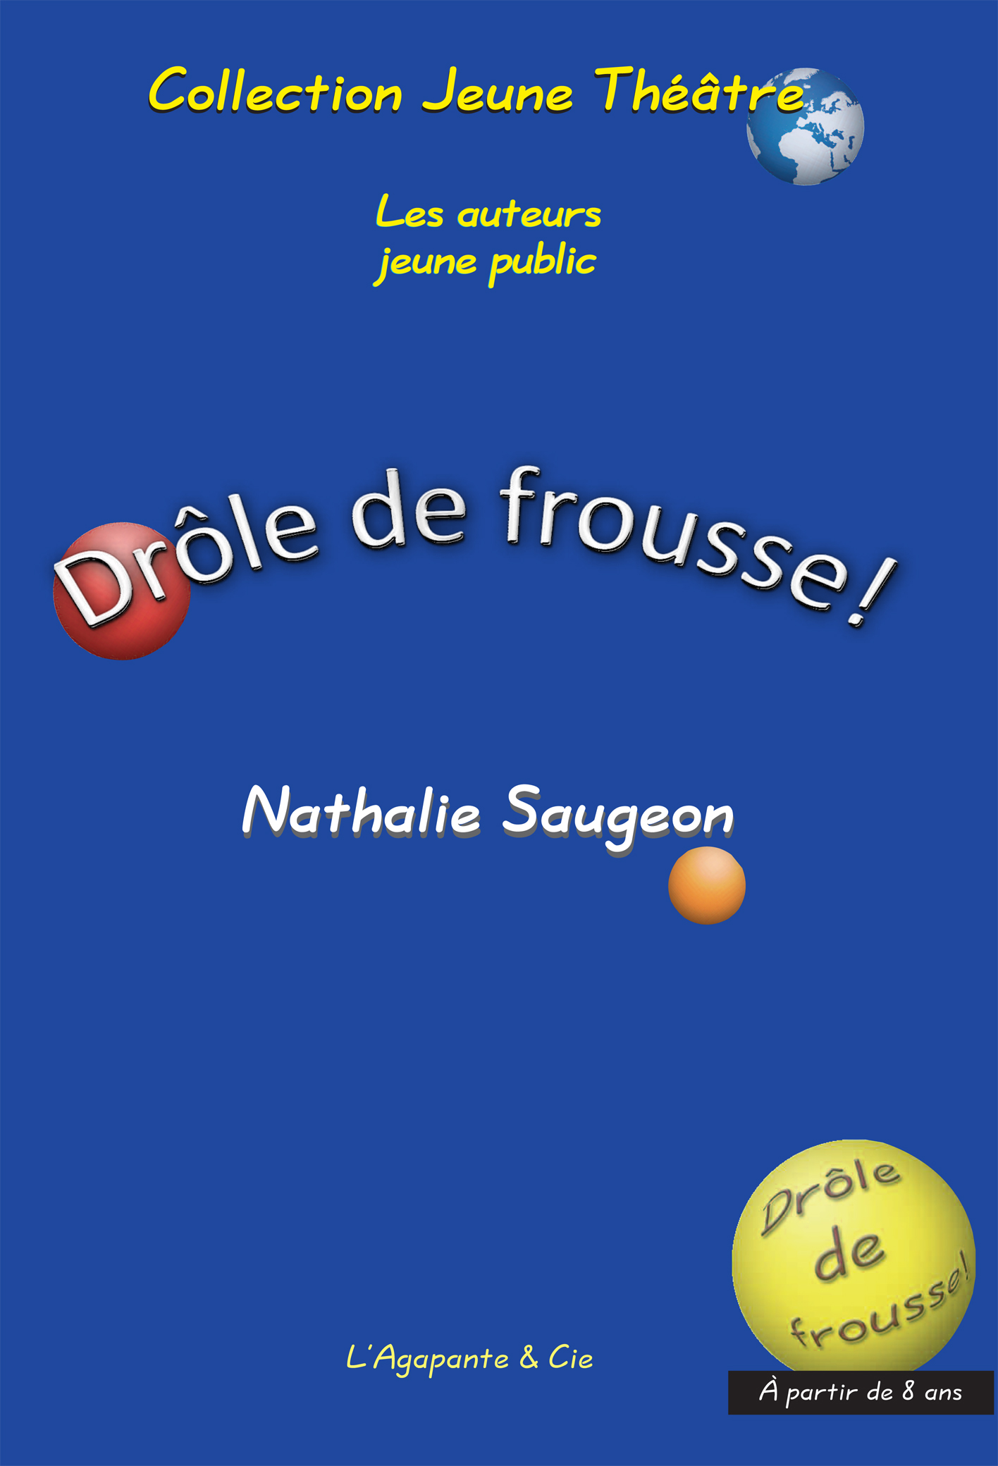
Une sorcière et un ogre, jugés trop vieux, n’ont plus le droit d’exercer. Incapables de se résigner, les deux monstres s'évadent de la maison de retraite pour tenter de faire peur une dernière fois. Leur chemin croise celui de Nina. La petite fille s’ennuie pendant ses vacances qu’elle doit passer chez sa Tante Pissenlit, une femme bête et méchante qui lui a confisqué sa peluche. Les deux créatures vont aider la petite. Une pièce jeune public qui parle, avec le sourire et la légèreté nécessaires aux choses graves, de la peur, de la mémoire, du temps qui passe et de la séparation.
ISBN : 978-2-9526097-7-7

La petite minute de bruit d’Anne Houdy
Les habitants d'un petit village se plaignent du bruit. Plus personne ne s'entend. Pour regagner la paix, le roi rassemble les habitants et leur ordonne de prendre chacun son bruit sous son bras et d’aller l’enterrer dans un désert lointain. Tous s’exécutent. Mais, sans bruit, peut-on vraiment apprécier le silence ?
ISBN : 978-2-36628-009-8

Le chat botté D’Élisabeth Gentet Ravasco. Traduction : Fanny-Gaëlle Gentet
Dans le pays de là-bas, Cali, le jeune fils du meunier se désole : il n’a reçu pour tout héritage qu’un chat ! Mais ce chat n’est pas comme les autres… Jouant de ruse, de finesse et de bonne humeur, il nous entraîne dans ses aventures au cours desquelles il rencontre une belle Princesse, un Roi un peu sourd et très gourmand, un Lapinot anglais et un Ogre pas très malin…
Alliant théâtre, marionnettes, chansons et ombres chinoises, ce texte met en scène un Chat Botté malicieux et proche des enfants.
ISBN : 978-2-36628-011-1

HORS SÉRIE

Diction en scène d’Élisabeth Gentet-Ravasco et Sophie Balazard
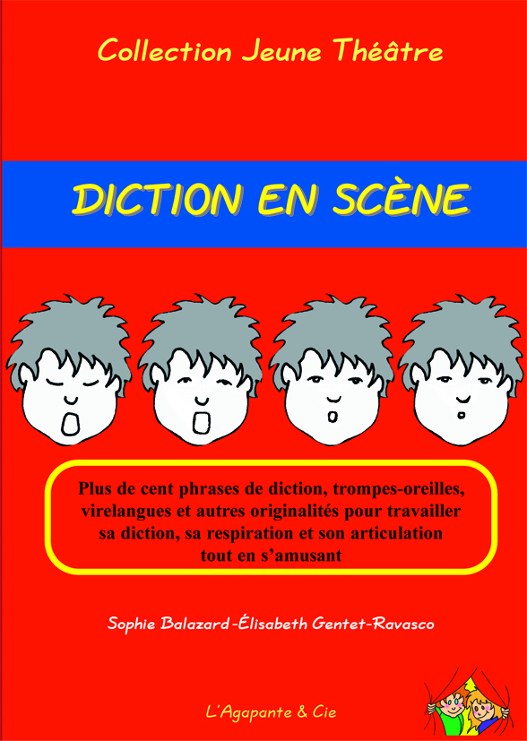
Plus de cent phrases de diction, trompes-oreilles, virelangues et autres originalités pour travailler :
- la phonétique
- l’articulation
- la diction
- la respiration
- la mémoire
Flip book
ISBN : 978-2-9526097-0-8

Charline veut pas se laver d’Élisabeth Gentet-Ravasco
1 Livre + 1 CD audio.
La petite Charline a un gros défaut : elle ne veut jamais se laver ! Ses jouets, très inquiets car ils ont peur des microbes, décident d’aller chercher le Roi des gants de toilette. Celui-ci accepte de descendre de son nuage pour venir apprendre à la petite fille comment faire sa toilette. Mais Charline ne veut rien savoir. À court d’argument, le Roi fait appel à un drôle de savant : le Savant de Marseille. Ensemble, réussiront-ils à convaincre Charline qu’il est utile et amusant de se laver?
Un thème proche de l’univers des enfants, une comédie drôle et tendre pour les enfants de 3 à 8 ans.
ISBN : 978-2-9526097-6-0

LA COLLECTION LA SCÈNE AUX AUTEURS
Prix : de 10 à 12 euros
La collection La scène aux auteurs propose des recueils de textes pour adolescents et adultes écrits à plusieurs mains.

Je suis ta mémoire
Une pièce écrite par dix auteurs contemporains
Jean-Paul Alègre - Sophie Balazard - Éric Durnez - François Fontaine - Yves Garric - Anne Goscinny - Élisabeth Gentet-Ravasco - Murielle Magellan - Philippe Touzet - Larry Tremblay.
En deuxième partie, les dix textes originaux.
Dans la maison familiale désertée, Mado (atteinte de la maladie d’Alzheimer), Pierre, Mathilde et Clémence se retrouvent pour un anniversaire qui tourne au règlement de compte. Entre souvenirs, mensonges et amnésies, ces personnages s'affrontent et se déchirent. Quel est le secret qui les unit et les oppose?
ISBN : 978-2-9521339-8-2

Un autre regard
Six textes de théâtre pour adolescents
De Christophe Botti - Gérald Gruhn - Christian Palustran - Nora Boublil - Anne Houdy - Élisabeth - Gentet-Ravasco.
“Un autre regard” c'est celui que six auteurs ont porté sur l'adolescence, ce passage périlleux, troublé et incertain entre l'enfance et l'âge adulte.
“Un autre regard” c'est parler des ados pour parler aux ados, dire ce qu'on ne se dit jamais, déclencher la parole, oser le débat. Les personnages se cherchent, se perdent, se débattent. Ils tentent d'apprivoiser leur corps qui se transforme, de vivre leur désir et de s'affirmer face aux adultes.
Le texte : " Le désidénoir" d’Élisabeth Gentet-Ravasco a reçu le premier prix de la pièce de théâtre contemporain pour le jeune public (2008-2009) dans la sélection classe de 3ème - Seconde.
ISBN : 978-2-9526097-1-5

Ados en scène
Huit textes de théâtre pour adolescents

Comme au cinéma (1 rôle) de Fanny-Gaëlle Gentet
Elle a 20 ans et déjà les années qui ont passés l’ont laissé déçue, insatisfaite et désemparée. Pourquoi la vie ce n’est pas « comme au cinéma » : exaltante, grandiose, trépidante ?
Face à elle-même, elle se confie dans un monologue à vif et s’interroge sur le pourquoi de son existence. Ce monologue peut se travailler en groupe, la parole pouvant être distribuée entre plusieurs comédiens.

Ceux d’en face (de 8 à 30 rôles) de Jean-Luc Annaix
Mais qui sont ces drôles de gens d’en face ? Cela fait plusieurs jours que les deux groupes s’observent sans que personne ne fasse un pas vers l’autre. Méfiance, timidité, agressivité, séduction… comment faire pour établir un contact ?

Drôle d’association (9 rôles) de Blandine Baudrillart
Esther fait tout pour être la meilleure au lycée. Par le biais d’un prof de sport, elle entre dans une association qui lui propose du soutien scolaire. Très vite, l’association lui prend tout son temps… et son argent. Sa famille, ses amis s’inquiètent. Mais n’est-il pas déjà trop tard ?

La jeune fille à la valise (4 rôles) de Jean-Gabriel Nordmann
Sandra revient dans sa famille, une valise à la main. Elle ne connaît plus personne, elle n’a pas d’argent. Sa mère et son frère essaient de renouer le contact avec cette jeune fille dure et froide. Mais d’où vient-elle ? Qu’a-t-elle vécu ? Et saura-t-elle s’ouvrir aux autres ?

Son petit cœur rose accroché à son écharpe (13 rôles) de Sophie Balazard
Neuf courts dialogues et monologues sur des thèmes sensibles et proches des ados, l’amitié, la jalousie, l’isolement, l’addiction, le mal-être, la famille, etc.

Marre de la vache enragée (20 rôles) de Gilles Costaz
Des jeunes artistes se présentent à la porte du cirque indépassable pour y être embauchés. Talentueux mais sans le sou, ils en tous « marre de la vache enragée ». Mais le directeur, inflexible, ne souhaite recevoir personne et refuse de faire passer la moindre audition…

Fin de nuit (2 rôles) d’Élisabeth Gentet-Ravasco
Ils se sont rencontrés dans une boite de nuit et Elle a accepté de sortir avec Lui. C’est la nuit, ils sont seuls… Entre séduction, mensonges et menaces, que va-t-il se passer entre ces deux inconnus ?
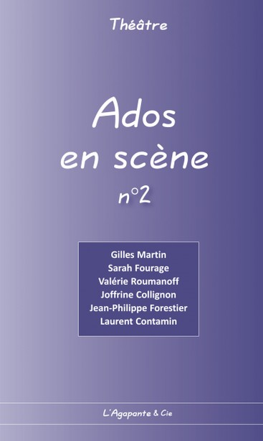
J’ai retrouvé la photo de classe (15 rôles) de Jean-Paul Alègre
Bertrand a retrouvé une ancienne photo de classe sur laquelle il retrouve avec émotion le visage d’Anaïs dont il était amoureux, entouré de leur bande d’amis et d’autres visages sur lesquels il a du mal à mettre des noms. Que sont-ils tous devenus ? Qu’ont-ils fait de leurs vies ?

ISBN : 978-2-9526097-9-1 / Prix : 12€

Ados en scène n°2
Cinq textes de théâtre pour adolescents

No(S) Futurs (de 6 à 15 rôles) de Gilles Martin
Sur scène, face au public, douze hôtesses et stewards parlent avec une même voix à la fois douce et inquiétante. Après les consignes de sécurité sensées rassurer, ils annoncent que l’avion n’a pas de pilote… Texte choral écrit pour les adolescents, cette satire sociale est une invitation à comprendre le monde et à agir pour se réapproprier son destin.

Perdu pas loin (7 rôles) de Sarah Fourage
Freddy ne bouge plus, ne parle plus. C’est un adolescent plongé dans le silence. Son petit frère, accompagné de son meilleur copain, cherche à comprendre, et à retrouver celui qu’ils connaissaient si bien. Peut-il redevenir comme avant ? Que s’est-il donc passé, au printemps dernier ? Et quel tourbillon a bien pu emporter le sourire de Freddy ?

Le bon, la brute et tous les autres (15 rôles) de Valérie Roumanoff
Un western moderne avec des cow-boys qui n'aiment pas les vaches, une jeune fille qui n’a pas froid aux yeux, des méchants pas si méchants, une chef de bande au cœur tendre et toute une pléiade de personnages complètement déjantés qui se jouent des codes dans un rythme trépidant.

Hôtel Particulier (13 rôles) de Joffrine Collignon et Jean-Philippe Forestier
Un hôpital psychiatrique. Deux jeunes destins s'y croisent, s'affrontent, s'entraident et luttent contre eux-mêmes et les autres. Arriveront-ils à se reconstruire malgré l'indifférence des soignants et au milieu des autres patients perturbés et perturbants? Une histoire d’amour dans un monde caché et tabou, une histoire d'amour au cœur de la pathologie et de l’enfermement.

Être (ou ne pas être, etc.) (12 rôles) de Laurent Contamin
Un atelier théâtre monte une adaptation contemporaine du Hamlet de Shakespeare. Les jeunes se préparent à jouer, ils se sont répartis les rôles, s’échauffent, installent le décor tout en vivant ce qui fait leur quotidien : l’amour, l’amitié, le deuil, la joie… Autant de trajectoires personnelles qui viennent nous rappeler que le théâtre c’est la vie… et vice versa !
ISBN : 978-2-36628-010-4 / Prix : 12€

Ados en scène et Ados en scène n°2 s ont été publiés avec le soutien de :
 

ATELIER THÉÂTRE
La revue
Prix : de 5 à 8,50 euros

Cette revue est un lieu d’échange de pratiques et de réflexions sur la pédagogie théâtrale, une source de références techniques et artistiques, un espace de création pour les auteurs dramatiques.
Atelier-théâtre s’adresse aux animateurs d’atelier-théâtre, professeurs des écoles, enseignants en lettres, comédiens-intervenants, animateurs qui s’intéressent à la pratique du théâtre avec des enfants, des adolescents et des adultes.
N°ISSN : 1627-6744

Trimestrielle jusqu’en 2012, la périodicité actuelle est de un à deux numéros par an.

Du N°1 au N°12 : Les numéros sont épuisés et indisponibles

N°13 thème "Marchands & marchandages"
Dossier principal: Les festivals de théâtre scolaire
Scènes inédites :
- LE BIJOU d'Élisabeth Gentet-Ravasco.
Les affaires ne marchent pas très bien dans la bijouterie tenue par Michel et Anne… Heureusement, une cliente entre dans le magasin car elle veut se faire offrir un collier de prix pour son anniversaire…
Rôles : 2 Femmes, 2 Hommes - Niveau adulte
- À LA BAGUETTE ! de Sophie Balazard.
Une file d'attente à la boulangerie. Une cliente pressée et désagréable bouscule tout le monde pour être servie avant les autres…
Rôles : 5 filles - Niveau CE/CM
- UN MAGASIN DE BONBONS PAS COMME LES AUTRES d'Élisabeth Gentet-Ravasco
Julien et Moussa osent entrer dans un drôle de magasin qu'on leur a conseillé… Il s'agit d'une boutique où l'on peut acheter des bonnes notes…
Rôles : 1 fille, 2 garçons - Niveau CM.
- PREMIER JOUR DES SOLDES de Sophie Balazard.
C'est la panique dans le magasin de vêtements du centre commercial. C'est le premier jour des soldes et les disputes s'enchaînent…
Rôles : 11 enfants - Niveau CM

N°14 thème "Voyages"
Dossier principal: Spécial Québec
Scènes inédites :
- LE RETOUR d'Élisabeth Gentet-Ravasco
Autour d'une table, une famille : le père et trois enfants. ELLE entre, elle revient enfin d'où ? Qui a oublié qui ?
Rôles : 1 Femme (et 3 rôles complémentaires)- Niveau adulte
- LES TOURISTES de Sophie Balazard
Un groupe de touristes grimpe les 438 marches du Temple de Guardiamontes. Entre les râleurs, les fatigués, les intellos pas facile de faire la photo souvenir !
Rôles : 5 filles ou garçons - Niveau CE/CM/ Collège.
- UN PETIT POISSON AMBITIEUX d’Anne Petit
Le petit poisson voudrait partir à la découverte du monde des " hommes ", ses parents tentent de lui expliquer que ce monde n'existe pas.
Rôles : 1 fille, 2 garçons - Niveau CP/CE

N°15 thème “Déclaration d’amour”
Dossier principal: Les éditeurs de théâtre
Scènes inédites :
- MADEMOISELLE ANASTASIE, VOULEZ-VOUS M'ÉPOUSER? d'Élisabeth Gentet-Ravasco
Un drôle de discours pour une demande en mariage très fin de siècle, Anastasie aura-t-elle le courage de ne pas dire " oui " ?
(Extrait) rôles : 1 homme, 1 femme - Niveau adulte
- LA DEMANDE EN MARIAGE de Carl Hallak.
Sébastien tente de demander la main à sa compagne. Mais la langue française perturbe sa demande...
Rôles : 1 homme, 1 femme - Niveau adulte
- ANTOINE EST AMOUREUX de Sophie Balazard
Antoine est amoureux, régulièrement amoureux. Il écrit alors des lettres à ses conquêtes, mais son amie Clara lui fait remarquer que c'est toujours la même lettre...
Rôles : 1 fille, 1 garçon Niveau CM / Collège.
- LE COUCHER DE SOLEIL d'Élisabeth Gentet-Ravasco
Christel et sa sœur voudrait que le père (divorcé) de Thomas tombe amoureux de leur mère (divorcée elle aussi), mais les choses sont plus compliquées que cela, surtout quand Thomas avoue qu'il est amoureux de Christel ...
Rôles : 2 filles, 1 garçon Niveau Collège/Lycée.

N°16 thème "Le travail"
Dossier principal: Avignon 2004
Scènes inédites :
- TÊTE DE BOIS d'Élisabeth Gentet-Ravasco
Monsieur Albert aimerait que ses collègues le comprennent, mais qui est vraiment Monsieur Albert, un poète ou un escroc?
(Extrait) rôles : 1 homme. Niveau ado/adulte
- LA QUANTITÉ de Guy Chaty
Dans notre monde qu'est-ce qui importe vraiment, la qualité ou la quantité ?
Rôles : 2 hommes ou 2 femmes - Niveau ado/adulte
- LA MOUCHE DU COACH de Guy Chaty
Le coaching sous toutes ses formes
Rôles : 1 homme ou 1 femme. Niveau ado/adulte
- RADIO VIPÈRE d'Élisabeth Gentet-Ravasco
Dans leur bureau, les deux vipères le point sur le personnel de l'entreprise dans laquelle elles travaillent.
Rôles : 3 hommes ou 3 femmes. Niveau ado/adultes
- QUAND JE SERAI GRANDE de Sophie Balazard
Des petites filles évoquent le choix de leur futur métier.
Rôles : au moins 4 filles, Niveau CP/CE

N°17 thème "Étrangers"
Dossier principal: Les pièces à faire jouer aux enfants
Scènes inédites :
- BABY TESTING d'Élisabeth Gentet-Ravasco
Indie vient faire du baby sitting chez Carole. Est-ce parce que Indie est étrangère que Carole la traite ainsi ?... Entre racisme et ridicule la frontière est bien étroite.
Rôles : 2 femmes, Niveau adulte
- L'ÉDUCATION DE IOANA de Nicole Genovese
Iona vient d'arriver de Roumanie, ses nouveaux camarades de collège l'entourent gentiment mais ils ont d'étranges a priori sur son pays natal.
Rôles : 3 filles ou garçons, Niveau CM et collège
- JE SUIS TRÈS HEUREUX DE VOUS CONNAÎTRE d'Élisabeth Gentet-Ravasco
Que l'on se sent seul dans la cour de récréation, quand personne ne parle votre langue et quand on ne comprend ni la maîtresse ni les autres enfants!
Rôles : au moins 4 enfants, Niveau CE/CM
- CANULAROBLAGO ! de Sophie Balazard
Louis présente son ami Nelson qui vient de Mysticanie, un pays aux us et coutumes vraiment étranges!
Rôles : 4 enfants - Niveau CM/collège.
- D'JACK de Ludovic Duponchelle
Jack voudrait bien apprendre le français, mais ses nouveaux camarades profitent malicieusement de son ignorance!
Rôles : 5 personnages - Niveau CE/CM.
- BIP, BIP L'EXTRA TERRESTRE d'Élisabeth Gentet-Ravasco
Bip Bip vient d'atterrir sur notre planète, elle a un message très important pour les jeunes terriens. Bip Bip est une petite fille comme les autres, enfin presque puisqu'elle regarde avec son nez et entend avec ses yeux.
(Extrait) rôles : au moins 4 enfants, Niveau CE/CM

N°18 thème “La télévision”
Dossier principal: Les pièces à faire jouer aux adolescents
Scènes inédites :
- JE ZAPPE DONC JE SUIS d'Élisabeth Gentet-Ravasco
La télé au théâtre ou 12 situations comiques en rapport avec la télévision.
Rôles : distribution évolutive - Niveau : collège / Lycée
- ZIZANIE ET COMPAGNIE de Sophie Balazard
Une émission de télévision dans laquelle des invités viennent raconter leurs malheurs. C'est en direct et même avec de bons comédiens, ce n'est pas toujours facile, surtout lorsqu'on leur donne le texte trois minutes avant d'entrer sur le plateau.
Rôles : au moins 3 enfants - Niveau CM/ Collège

N°19 thème "Les vacances"
Dossier principal: spécial Russie
Scènes inédites :
- YOUP, YOUP, LA VIE EST SUPER AU CLUB! d'Élisabeth Gentet-Ravasco.
Trop c'est trop! Nicole n'en peut plus de cette bonne humeur du club! Mais pourra-t-elle y échapper!
Rôles : 1 femme, 2 hommes - Niveau : adulte
- QUIPROQUO À L'HÔTEL de Maria de França e Silva
Quand la simple réservation d'une chambre d'hôtel tourne au cauchemar!
Rôles : 2 personnages (homme ou femme) - Niveau : Lycée / adulte.
- VACANCES PLUVIEUSES, VACANCES HEUREUSES de Sophie Balazard
Il pleut, il a plu toutes les vacances, mais est-ce si grave quand on est entre amies?
Rôles : 2 filles - Niveau : Primaire / collège.

N°20 thème "Animaux"
Dossier principal: Comment mettre en place un atelier théâtre dans son établissement
Scènes inédites :
- FÉLIX d'Élisabeth Gentet-Ravasco.
Judith et Marceau sont en plein divorce, ils se déchirent Félix.... leur chien
Rôles : 1 femme, 1 homme - Niveau : adulte
- ROUDOUDOU A DISPARU de Sophie Balazard
Roudoudou a encore fait des bêtises, mais les enfants de la famille font tout pour le protéger!
Rôles : 4 enfants - Niveau : CE/CM.
- LA PANTHÈRE TOMBÉE DANS UN TROU d'Élisabeth Gentet-Ravasco.
Au fin fond de la terre africaine, une panthère tombée dans un piège appelle à son secours les animaux. Mais saura-t-elle se montrer reconnaissante? Une saynète en forme de fable, un conte mis en scène pour enfants et adolescents.
Rôles : 4 personnages et +. Niveau : Primaire / collège.

N°21 thème "Tribunal"
Dossier principal: Le théâtre de l'Opprimé d'Augusto Boal
Scènes inédites :
- LE JUGE SE JUGE! d'Élisabeth Gentet-Ravasco.
En plein procès, le juge doute et se pose des questions. Il veut tout arrêter. Que va faire son assistante pour l'aider à finir ce procès ...
Rôles : 1 femme, 1 homme - Niveau : adulte
- LE TRIBUNAL DES JOUETS de Sophie Balazard
Chéryane et Inès jugent leurs jouets. Mais comment condamner Mademoiselle Fifi, poupée sale c'est sûr, mais si câline?! Et comment résister aux différentes invitations d'Ernesto Vidéo ?
Rôles : 2 enfants - Niveau : CE/CM.
- 2 + 2 FONT 5 d'Élisabeth Gentet-Ravasco.
Joseph est accusé par son prof de math pour avoir osé dire en plein cours qu'un jour prochain, on prouvera que 2+2=5. Un tribunal où l'absurde et l'humour font loi.
Rôles : 5 personnages et + Niveau : collège/lycée.

N°22 thème "Fantastique & Science Fiction"
Dossier principal: Les DVD de théâtre
Scènes inédites :
- LA PRISON d'Élisabeth Gentet-Ravasco.
Il a commis la faute et doit aller en prison pour 88 unités. Nul ne sait où est la prison, ceux qui en reviennent n’en parle jamais... Et si cette prison était tout simplement sur la terre.
Rôles : 2 hommes - 1 femme - Niveau : adulte / adolescent

- UN RENDEZ-VOUS MANQUÉ d’Yves Garric
Un petit groupe d'extraterrestres vient d'arriver sur la Terre. Leur langage est vraiment très différent de celui des terriens.
Rôles : 5 enfants et +. Niveau : CE/CM.
- VALENTINE ET SON DOUBLE de Sophie Balazard
Valentine lit un livre de science-fiction quand elle se retrouve au centre d'une situation de science-fiction.
Rôles : 2 personnages. Niveau : CE/CM.

N°23 thème "Mythes et mythologies"
Dossier principal: La comédie Française
Scènes inédites :
- LE COMPARTIMENT DU DIABLE d'Élisabeth Gentet-Ravasco.
Un compartiment de train. Un homme, une femme. Elle affirme ne croire ni en dieu ni en diable. Il sait beaucoup trop de choses la concernant. Qui est-il vraiment? Peut-il, comme il l'affirme, changer le cours de son destin?...
Rôles : 1 femme, 1 homme - Niveau : adulte
- SOUCOUPES À GOGO de Sophie Balazard
Pauline et Lila viennent d'accomplir trois heures de marche, en plein soleil, pour découvrir un site fantastique où atterrissent des soucoupes volantes. Enfin c'est ce qu'affirme le livre de Lila...
Rôles : 2 filles - 1 garçon - Niveau : CE/ CM/collège.
- LES DEUX GARDIENS d'Élisabeth Gentet-Ravasco.
Xavier, Paul et Jean doivent délivrer les mauvais élèves enfermés depuis des années dans les souterrains de l'école. Pour se faire, ils vont devoir répondre aux énigmes posées par les deux gardiens du souterrain...
Rôles : 5 enfants. Niveau : collège/lycée.

N°24 thème "Jeux de langages, jeux de mots"
Dossier principal: Avignon 2006
Scènes inédites :
- EN SIX LETTRES: "COUPER LES CHEVEUX EN QUATRE” d'Élisabeth Gentet-Ravasco.
Une scène de ménage dans un couple éclate alors qu'ils sont chacun plongés dans la lecture de leur magazine. Quiproquos...
Rôles : 1 femme, 1 homme- Niveau : Adulte/lycée.
- LE QUARANTE-SEPTIÈME MOT de Sophie Balazard
Un homme et une femme alternent leur réplique, les comédiens pouvant changer à loisir.
Rôles : 2 personnages - Niveau : Adulte/ Lycée.
- DE A À Z d'Élisabeth Gentet-Ravasco.
La première réplique commence par la lettre A et la dernière par la lettre Z. Entre les deux tout l'alphabet défile...
Rôles : 5 enfants - Niveau : CE /CM /6ème.

N°25 thème "Fêtes"
Dossier principal: Le théâtre en prison
Scènes inédites :
- L’ANNIVERSAIRE SURPRISE de Sophie Balazard
Céline fait appel à ses copines pour organiser un anniversaire surprise pour sa petite sœur.
Rôles : 5 enfants - Niveau : CE/ CM.
- LA FÊTE DES MÈRES d'Élisabeth Gentet-Ravasco.
L'organisation de la fête des mères, c'est tout un poème !
Rôles : 5 enfants - Niveau : CE/CM.

N°26 thème "Guerres"
Dossier principal: Les Écrivains associés du Théâtre
Scènes inédites :
- TRAÎTRE À LA PATRIE d'Élisabeth Gentet-Ravasco.
Elle est au bord du toit, prête à sauter ! Elle est enceinte. La foule tente de la convaincre de ne pas sauter, mais elle ne supporte plus de donner ses enfants à la guerre. La milice arrive, que va-t-il se passer?
Rôles : 1 femme, 1 homme, (+ figuration) - Niveau : Adulte.
- DAMIR ET FAÏNA de Sophie Balazard
Deux enfants pris dans la tourmente d'une guerre.
Rôles : 2 enfants - Niveau : CM/ collège.
- LA GUERRE DE SIRCASO d'Élisabeth Gentet-Ravasco.
Chambellomme aime tant faire la guerre qu'il s'ennuie quand son pays est en paix. Mais au pays de Sircaso, les fonds manquent et malgré les impôts en tout genre, les caisses de l'état sont désespérément vides. Comment convaincre la Princesse Caprisca d’obtenir l'argent nécessaire ?
Rôles : 7 enfants et + - Niveau : CE/CM/6ème.

N°27 thème "Politique et Élections"
Dossier principal: Il était une fois... Le conte
Scènes inédites :
- LA MACHINE À VOTER (A VOTÉ) d'Élisabeth Gentet-Ravasco.
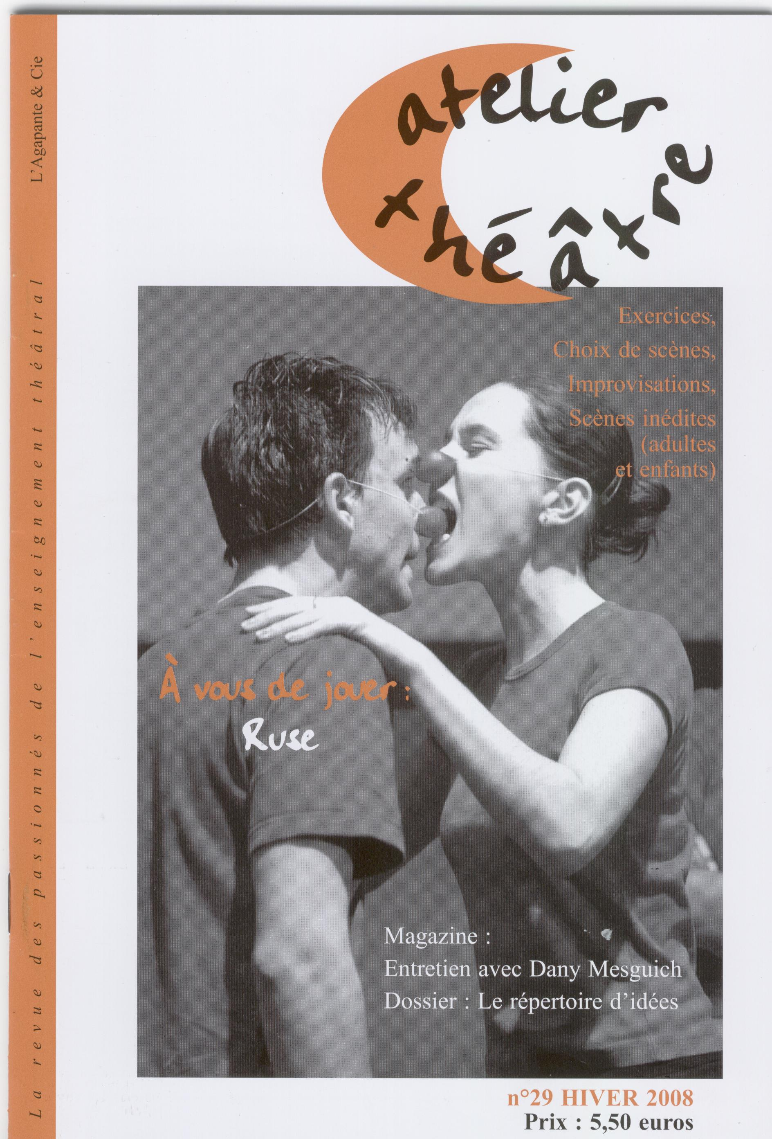
C'est aujourd'hui que la machine à voter va choisir l'électeur de l'année qui représentera le pays entier. Roger, le grand-père, ne trouve pas cela bien raisonnable. Sa belle-fille ne sait qu'en penser! La jeune Charlotte rêve qu'on choisisse son père ou sa mère. Si elle savait...
Rôles : 7 personnages - Niveau : Adulte/ Adolescents.
- QUESTION POUR UN CITOYEN de Sophie Balazard
Dans l'émission "Question pour un citoyen", les citoyens manquent vraiment de culture civique.
Rôles : 6 enfants + petits rôles - Niveau : CE/ CM.
- LA DÉLÉGUÉE DE CLASSE d'Élisabeth Gentet-Ravasco.
Tamila se prépare pour l'élection du délégué de classe. Mais après avoir discuté avec Pauline qui lui explique combien on doit se sentir malheureux quand les autres n'ont pas voté pour vous, elle n'est plus si sûre d'avoir envie de se présenter. Qui donc alors sera élu cette année?
Rôles : 2 enfants, la(le) professeur + figurants - Niveau : CM/collège.

N°28 thème "Aveux"
Dossier principal: Avignon 2007
Scènes inédites :
- L'AVEU DE SŒUR MARIE d'Élisabeth Gentet-Ravasco.
Au centre d'aide pour SDF, Sœur Marie avoue ses véritables pensées. Et tout cela n'est pas vraiment politiquement correct...
Rôles : 2 femmes, 3 hommes - Niveau : Adulte/lycée.
- AMOUR, AVEU ET QUIPROQUO de Sophie Balazard
Kevin est amoureux d'Amandine, mais le jour où il se décide de lui avouer son amour, elle lui fait, elle aussi, un aveu...
Rôles : 1 garçon, 1 fille - Niveau : CM/ collège/ lycée.
- L'AVEU DE TOMMY d'Élisabeth Gentet-Ravasco.
Pourquoi Tommy a-t-il taggué le vestiaire de la salle de sport? Avouera-t-il la vérité à la CPE?
Rôles : 2 enfants + la(le) CPE - Niveau : CM/collège.

N°29 thème "Ruse"
Dossier principal: Le répertoire d’idées
Scènes inédites :
- À BON CHAT, BON RAT. de Sophie Balazard.
Trois candidates pour un seul poste! Ou comment jouer à qui va à la campagne perd sa place...
Rôles : 3 femmes - Niveau : Adulte/lycée.
- LES CHOUQUETTES DE BADIS d'Élisabeth Gentet-Ravasco
Comment obtenir gratuitement et en toute légalité ou presque des chouquettes pour toute la bande de Badis...
Rôles : 8 personnages - Niveau : collège/ lycée.
- LE CHAT BOTTÉ d'Élisabeth Gentet-Ravasco, d'après Perrault.
Comment le chat Botté attrape-t-il le très méchant ogre pour lui dérober son château.
Rôles : 2 enfants - Niveau : CE/CM.

N°30 thème "Science en scène"
Dossier principal: Les librairies théâtrales
Scènes inédites :
- L’ENFANT DOMINO d'Élisabeth Gentet-Ravasco
James et Malicia vont avoir un bébé. Grâce aux avancées de la génétique, ils peuvent offrir au fœtus les moyens de se développer dans les meilleures conditions, mais jusqu’où faut-il aller ?
Rôles : 3, dont un homme, une femme - Niveau : adulte/ lycée
- ALLER SANS LA LUNE. de Guy Chaty.
En combien faut-il plier un simple morceau de papier pour pouvoir atteindre la lune...
Rôles : 2 personnages - Niveau : lycée/collège.
- MATHÉMATICIENS SUR LE FIL de Chimel.
Quand les fous de math rencontrent les nuls en math....
Rôles : 8 enfants et figuration - Niveau : collège/CM.

N°31 thème "Disputes et querelles"
Dossier principal: Les bibliothèques théâtrales en régions
Scènes inédites :
- CE QUI RESTE. de Christian Robin.
La nourriture, la mère, la fille...
Rôles : 2 femmes - Niveau : Adulte/lycée.
- MOI JE TE FAIS UNE SCÈNE ? de Sophie Balazard.
Trois femmes, face public, chacune se dispute avec son compagnon (invisible).
Rôles : 3 femmes - Niveau : Adulte/lycée.
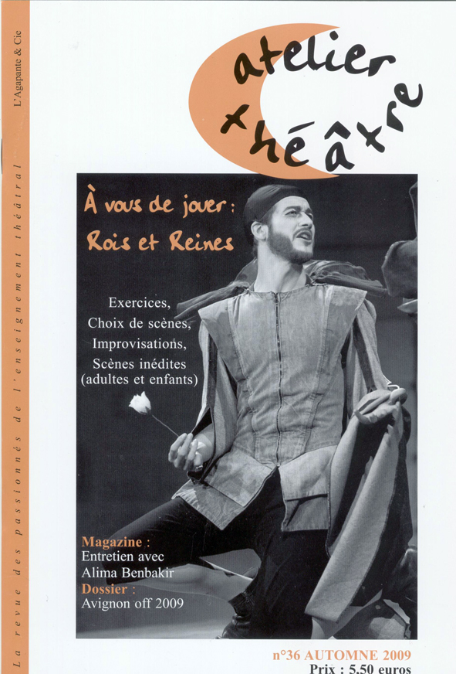
- BONJOUR, D'ABORD! d'Élisabeth Gentet-Ravasco
Il n’y a rien de plus embêtant que d’être embêté par des gens qui disent qu’ils ne vous embêtent pas mais qui font tout pour vous embêter !
Rôles : 4 personnages - Niveau : collège/ lycée.

N°32 thème "Crimes et délits"
Dossier principal: AVIGNON 2008
Scènes inédites :
- NI CRIME, NI DÉLIT d'Élisabeth Gentet-Ravasco
Que veut vraiment Judith, journaliste réputée, quand elle vient interviewer le célèbre avocat, réputé pour être le défenseur de bandits notoires ?
Rôles : 2, un homme, une femme - Niveau : adulte/ lycée
- LE SABOTEUR de Sophie Balazard
Un simple contrôle de routine et tout peut déraper.
Rôles : 3 personnages - Niveau : lycée/collège.
- ON AVAIT DES DOUTES d'Élisabeth Gentet-Ravasco
Edgar et Micheline pensent que les voisins ont tué leur grand-père, ils vont faire leur déposition au commissariat de police.
Rôles : 7 enfants et figuration - Niveau : collège/CM.
- DES VOLEURS CHOCOLATS! de Sophie Balazard
Façon Fantômette, des voyous, pas très doués, veulent préparer un mauvais coup !
Rôles : 4 enfants - Niveau : CM/CE.

N°33 thème "Absurde"
Dossier principal: Les bibliothèques théâtrales en Ile de France
Scènes inédites :
- JE EST UN AUTRE de Sophie Balazard
Un homme vient porter plainte auprès d'un commissaire de police pour usage frauduleux de carte bancaire. Rien de plus banal, sauf peut-être si la victime et le voleur ne font qu'un...
Rôles : 2 hommes - Niveau : adulte/ lycée
- RAISONNEMENT PAR L’ABSURDE d'Élisabeth Gentet-Ravasco
Un problème de géométrie, une réponse qui ne vient pas et voici toute la classe plongée dans l’absurde à la recherche de la bonne question.
Rôles : 8 enfants - Niveau : lycée/ collège/CM.

N°34 thème "Cinéma"
Dossier principal: Les écoles supérieures d'art dramatique
Scènes inédites :
- LE SCÉNARIO ÉTAIT D'UNE BANALITÉ AFFLIGEANTE d'Élisabeth Gentet-Ravasco et Fanny Gaëlle Gentet.
Rupture filmée !
Rôles : 1 femme - Niveau : Adulte/lycée.
- LA CAMÉRA D'OR d'Élisabeth Gentet-Ravasco et Fanny Gaëlle Gentet.
Un jeune homme vient de gagner la Caméra d'or. Est-ce vraiment une chance pour lui ?
Rôles : 3 femmes, 3 hommes - Niveau : lycée.
- UNE GRANDE FAMILLE de Sophie Balazard
L'accessoiriste, Paulette, s'est endormie alors que l'assistant du réalisateur a absolument besoin d'un chat, immédiatement. Mais Paulette ne pense qu'à dormir...
Rôles : 3 enfants - Niveau : CM/CE.

N°35 thème "Folie"
Dossier principal: L'enseignement du théâtre dans les conservatoires
Scènes inédites :
- PAS LE GRILLE-PAIN ! d'Élisabeth Gentet-Ravasco
Dans un hôpital psychiatrique étage des prisonnières, trois femmes se chamaillent sous la surveillance des infirmières. L’une d'entre elle, Benoîte, semble différente.
Rôles : 5 femmes - Niveau : Adulte/lycée.
- LE TRAITEMENT ADV93 de Sophie Balazard
Parce qu’il refuse d’obéir aux règles d’une incroyable dictature, Jean, va être jugé. Reconnu fou, il est exécuté.
Rôles : 6 enfants - Niveau : lycée/collège.
- PLUS ON EST DE FOUS… de Blandine Baudrillart
Un nouveau venu dans la classe. Il est particulièrement agité, bizarre ! Fou ?
Rôles : 15 enfants - Niveau : CM/CE.

N°36 thème "Rois et Reines"
Dossier principal: Les spectacles du festival d'Avignon off 2009
Scènes inédites :
- SHAH MAT - LE ROI EST VAINCU d'Élisabeth Gentet-Ravasco
Le Roi est à terre, il est vaincu. Règlement de compte avec la Reine. Et en plus c'est en vers...
Rôles : 1 femme - 1 homme - Niveau : Adultes /adolescents.
- LE COURONNEMENT D'ANATOLE de Sophie Balazard
Anatole est en plein cauchemar. Il va être couronné Roi. Oui, mais roi de quoi...
Rôles : 4 personnages. Niveau : lycée.
- JEUX DE POUVOIR À LA CARTE de Sophie Balazard
Affrontements à différents niveaux : entre les rois, les rois et les reines, les rois, les reines et les As... d'un jeu de carte.
Rôles : 9 garçons, 4 filles. Niveau : CM/CE.
- CONTAGION DIPLOMATIQUE d'Élisabeth Gentet-Ravasco
Le Roi et la Reine s'aperçoivent que ce 7 novembre est une date très importante pour les affaires du royaume: c’est le jour prévu du mariage de la princesse avec le prince Choubidou. Hélas, ils avaient complètement oublié et la Princesse ne semble pas vraiment d’accord.
Rôles : 4 garçons, 2 filles. Niveau : CM/CE.

N°37 thème "Antiquité"
Dossier principal: Les livres d'exercices de théâtre pour les enfants et les adolescents.
Scènes inédites :
- FEMMES DE TROIE d'Élisabeth Gentet-Ravasco.
Hécude, Cassandre, Andromaque et Polyxène, femmes de Troie sont face à Hélène. . Vont-elles lui pardonner? Vont-elles la comprendre?
Rôles : 5 femmes - Niveau : Adultes /lycée.
- CLASSE ANTIQUE de Sophie Balazard.
Homère, Socrate, César, Cicéron, Cléopâtre, Pythagore, Alexandre Le Grand à l’école. Pauvre professeur comment va-t-il tenir cette incroyable classe élémentaire.
Rôles : 12 enfants - Niveau : CM/CE.
- LE CADEAU DE CAIUS d'Élisabeth Gentet-Ravasco
Le jeune Cauis a reçu un cadeau qu’il a lui-même été choisir...au marché aux esclaves.
Rôles : 2 enfants - Niveau : CM/CE.
- CARACALLA
Extrait de la pièce parodique en vers mirliton de Dumanoir et Clairville 1811 / 1879
Rôles : 4 personnages - Niveau : Adultes.

N°38 thème "Contes"
Dossier principal: Les livres d'exercices pour adultes
Scènes inédites :
- CONTE À L'ENVERS d'Élisabeth Gentet-Ravasco
Pour se faire pardonner d’avoir oublié la fête des mères, le fils a inventé un mensonge dont il ne sait comment sortir. Aidé de sa sœur, osera-t-il avouer à sa mère que ce n’est pas vrai, elle n’a pas gagné le gros lot au loto.
Rôles : 2 femmes - 1 homme - Niveau : Adultes /lycée.
- LE CHACAL ET LE PERROQUET de Sophie Balazard
Quand le Chacal veut manipuler tous les animaux de la forêt.
Rôles : 10 enfants - Niveau : CM/CE.
- PETIT-PAUL d'Élisabeth Gentet-Ravasco
Un conte à mettre en scène, l’histoire du Petit Paul qui se trouvait si laid, si laid.
Rôles : distribution évolutive. Niveau : CP/CE.

N°39 thème "Mort"
Dossier principal: Avignon 2010
Scènes inédites :
- LES JOIES DU REPOS ÉTERNEL de Sophie Balazard
Une femme attend au commissariat de police pour la déclaration de perte de sa carte d'identité. Elle s'assoupit, quand elle réveille, on lui apprend qu’elle est morte. Si encore, elle pouvait en profiter pour se reposer, mais dans ce nouveau monde, il est possible de travailler sans cesse puisque le temps ne compte pas... pire que sur Terre....
Rôles : 2 personnages - Niveau : Adultes.
- VOUS ATTENDEZ DEPUIS LONGTEMPS? d’Élisabeth Gentet-Ravasco et Fanny-Gaëlle Gentet
Une femme attend. Mais où se trouve-t-elle ? Ses derniers souvenirs remontent son accident de voiture de l'autre jour. Le carré VIP existe-t-il au royaume de la nuit?
Rôles: 2 personnages (+figuration) - Niveau : adulte/ lycée
- AU REVOIR, GRAND-PÈRE d’Élisabeth Gentet-Ravasco
Grand-Père vient de mourir. Les enfants qui ont un peu peur d’aller lui dire un dernier au revoir, s’entraine à l’imaginer mort. Et s'il n'était pas tout à fait mort ? Il serait peut-être plus prudent de lui laisser son téléphone portable au cas où il se réveillerait....
Rôles : 5 enfants - Niveau : Collège/ CM

N°40 thème "Révolte, Rébellion"
Dossier principal: Les livres d’anthologie de théâtre pour enfants et adolescents.
Scènes inédites :
- VUE DE LÀ-HAUT d'Élisabeth Gentet-Ravasco.
Quand la jet set se donne rendez-vous pour assister à la dernière manif.
Rôles : 6 personnages - Niveau : Adulte/ adolescents.
- LA RÉVOLTE DES CAPUCHES d'Élisabeth Gentet-Ravasco.
Et si pour une fois, les derniers de la classe mettaient leur rage dans une action positive ?
Rôles : 8 personnages - Niveau : lycée / Collège.
- LE SINGE ET LES TROIS RATS de Sophie Balazard
Par ordonnance royale, la rue du Palais sera fermée pour une semaine! Et toute révolte sera automatiquement interdite!» Le singe Kipuni y veille à ses risques et périls.
Rôles : 6 enfants - Niveau : CM/CE.

N°41 thème "Dormir... rêver, peut-être"
Dossier principal: Les anthologies théâtrales pour adultes
Scènes inédites :
- RÊVER ENCORE de Carl Hallak
Un patient se rend chez son médecin pour une consultation peu banal : il ne rêve plus.
Rôles : 2personnages - Niveau : adulte
- ÊTRE OU NE PAS.... de Blandine Baudrillart
Mina s'endort sur sa rédaction. Au réveil, une étrange similitude entre son cauchemar et la réalité perturbe la petite fille.
Rôles : 4 enfants - Niveau : CM/CE.
- CHARLINE VEUT PAS ALLER À L'ÉCOLE d’Élisabeth Gentet-Ravasco
Charline et Bonédane ont fiat l’école buissonnière mais ils sont faim. Comment convaincre M. Pat Issier de se recoucher pendant qu’ils feront les gâteaux pour lui ?
Rôles : 1 fille, 2 garçons - Niveau : CM/CE.

N°42 thème "Frères et sœurs"
Dossier principal: Théâtre et Handicap
Scènes inédites :
- LA MOITIÉ D'UNE SŒUR de Sophie Balazard de Sophie Balazard
Un magasin d’antiquité, des souvenirs à vendre... un secret de famille incroyable.
Rôles : 2 personnages - Niveau : adulte.
- QUESTION DE GÈNES d’Élisabeth Gentet-Ravasco
Jocelyn voudrait tant que son frère lui apprenne la vie, Lucas voudrait tant que son jeune frère handicapé mental ne soit pas si différent.
Rôles : 3 personnages - Niveau : Lycée / Collège
- CHAMAILLERIES de Blandine Baudrillart
Rien de tel qu’une punition pour ressouder frères et sœurs!
Rôles: 2 enfants - Niveau : CM/CE.

N°43 thème "Transports"
Dossier principal: Les ressources théâtre sur internet
Scènes inédites :
- CÔTÉ HUBLOT. d’Élisabeth Gentet-Ravasco
Une femme s'installe dans un avion à côté d'un homme. Elle est prise de panique.
Rôles : 3 personnages - Niveau : adulte

- À LA RAME de Sophie Balazard
Dans une rame de métro, différentes conversations s'entremêlent.
Rôles : 9 personnages - Niveau : adulte.
- SORTIE DE BOITE d’Élisabeth Gentet-Ravasco
Théâtre forum: un parking, sortie de boite, des jeunes très alcoolisés cherchent comment rentrer chez eux. En voiture?
Rôles : 6 filles et garçons - Niveau : adolescent
- LE MAL DES TRANSPORTS de Blandine Baudrillart
C'est l'anniversaire de la Grand-Mère ; on lui offre ses cadeaux. Le père a un cadeau extraordinaire.
Rôles: 8 enfants - Niveau : CP/CE.

N°44 thème "Cirque"
Dossier principal: Avignon mode d’emploi
Scènes inédites :
- JEANNE ET LE LANCEUR DE COUTEAUX de Sophie Balazard
Jeanne aimait le lanceur de couteau, Miss Gigi aussi.
Rôles : 4 personnages - Niveau : adulte / adolescent
- J'AIME PAS LE CIRQUE d’Élisabeth Gentet-Ravasco
Monologue : « J’aime pas le cirque. J‘aime pas voir les lions derrière les cages…. »
Rôles : 1 personnage - Niveau : adulte / adolescent
- TOUR DE PISTE (enfant) de Blandine Baudrillart
1, 2,3, et si on jouait au cirque…
Rôles 15 enfants - Niveau : CP/CE.

Numéro 45 thème "Mémoire"
Dossier : LE THÉÂTRE AUTREMENT
Scènes inédites :
- ATELIER MÉMOIRE d’Élisabeth Gentet-Ravasco
Six personnes âgées participent à un atelier dont le but est de faire travailler leur mémoire en tâchant de faire ressurgir du passé des événements marquants....
Rôles : 6 personnages - Niveau : adulte
- CŒUR TRANCHÉES de Blandine Baudrillart et Isabelle Silvestri.
Échanges épistolaires entre une jeune fille et son fiancé parti au front durant la guerre de 1914-1918.
(Extrait) rôles : 2 hommes, 1 femme - Niveau : adolescent
- LA BONNE MÉMOIRE (ACHAT, VENTE ET RÉPARATION) de Sophie Balazard
Un magasin très spécifique : ici, on achète, on revend, et on répare la mémoire....
Rôles : 4 enfants - Niveau : CE/CM.

Numéro 46 thème "Sketches et petites formes"
Dossier : Les métiers du spectacle vivant. Première partie : Les métiers administratifs.
Scènes inédites
- RIPOSTES EN VRAC d’Élisabeth Gentet-Ravasco
Bons mot, querelles et répliques d’auteurs mis en scène
Rôles : 2/6 personnages - Niveau : adulte.
- COMINGS OUT d’Élisabeth Gentet-Ravasco
Des adolescents tentent d'annoncer leur homosexualité à leurs parents.
Rôles : 4 personnages - Niveau : adolescent
- FORMES COURTES de Blandine Baudrillart
Courtes scènes muettes à jouer et à improviser
Rôles de 3 à 9 enfants - Niveau : CP/CE.
- TOTO EN SCÈNE d’Élisabeth Gentet-Ravasco
Les gaffes de Toto adaptées au théâtre....
Rôles : 6 enfants - Niveau : CE/CM.

Numéro 47 thème "Afrique vue d'ici"
Dossier : Les métiers du spectacle vivant, deuxième partie : Les métiers artistiques (les interprètes).
Scènes inédites :
- VERS AKAWEL de Sophie Balazard
Vers Akawel ou comment rêver de l’Afrique à Paimpol
Rôles : 2 personnages - Niveau : adulte/ adolescent
- VOUS VOUS DITES QUE CE N’EST PAS VOTRE AFFAIRE ? ET POURTANT… d’Élisabeth Gentet-Ravasco
Comment raconter un conte traditionnel africain sans tomber dans la caricature et tout en évitant le trop politiquement correct.
Rôles : 2 personnages - Niveau : adulte/ adolescent
- AFRIQUE D’ICI de Blandine Baudrillart
Entre deux jeux, des enfants européens parlent de l’Afrique.
Rôles : 15 enfants - Niveau : CE/CM.

Numéro 48 thème "Violences"
Dossier : Les métiers du spectacle vivant. Troisième partie : Les artistes-enseignants.
Scènes inédites :
- TOUS LES DEUX JOURS ET DEMI de Sophie Balazard
Situations de la vie quotidienne d'une femme mal traitée par son mari.
Rôles : 2/6 personnages - Niveau : adulte.
- FIGHT CLASSE d’Élisabeth Gentet-Ravasco
Fight Class - d'Élisabeth Gentet Ravasco
Un lycéen a violenté un homme. Ce dernier est à l'hôpital dans un état critique. Le professeur essaie de comprendre en interrogeant les élèves. Pour eux, la violence est le seul moyen de survie… Le professeur arrivera-t-il à leur montrer autre chose.
Rôles : 6 personnages - Niveau : adolescent
- COUPS de Blandine Baudrillart
Quand les enfants regardent le catch à la télévision
Rôles : de 3 enfants - Niveau : CE/ CM

Numéro 49 thème "Nuit"
Dossier : Les métiers du spectacle vivant, Les métiers techniques, quatrième partie: Les métiers du décor, du plateau et de la lumière.
Scènes inédites :
- NUIT DE FEMMES d’Élisabeth Gentet-Ravasco
Monologues autour de la nuit, quand la tendresse, l'amour, la douleur, l'ennuie redoublent …
Rôles : 1/9 personnages - Niveau : adulte.
- NOCTURNE EN PEUR MINEURE de Sophie Balazard
Jade et Clara ont décidé de dormir sous la tente. Entre les petits problèmes d'organisation, la peur s'installe petit à petit...
Rôles : 4 personnages - Niveau : adolescent
- LA NUIT TOMBE ; LES CHATS GRIS ; NUIT BLANCHE d’Isabelle Astier
Les expressions autour du thème de la nuit sont nombreuses. Des enfants en font l'expérience....
Rôles : 3 enfants - Niveau : CE/CM.

Numéro 50 thème "Faits divers"
Dossier : Les métiers du spectacle vivant, cinquième partie : Les métiers du costume et du son.
Scènes inédites :
- PORTÉES DISPARUES de Blandine Baudrillart
Trois femmes portées disparues, sont-elles toutes les trois victimes ?
Rôles : 8 personnages - Niveau : adulte.
- OTAGE OR NOT OTAGE? d’Élisabeth Gentet-Ravasco
Prise d’otage pendant une représentation, fiction ou réalité ?
Rôles : 7 personnages - Niveau : adulte/ adolescent
- LES AMIS DE JO d’Élisabeth Gentet-Ravasco (scène enfants)
Jo avait 10 ans, il voulait se faire des amis sur internet. Mais internet peut être si dangereux pour un enfant solitaire.
Rôles : de 4 à 10 personnages - Niveau : CM/ collège

Numéro 51 thème "Saint-Pierre et Miquelon"
Numéro spécial : Théâtre amateur - Théâtre communautaire de Saint-Pierre et Miquelon au Nouveau-Brunswick
- ET L’ACADIE, MAJESTÉ ? d’Alain Dubos (scène adulte, extrait)
Versailles, au mois d'aout 1746, le roi Louis XV, en guerre contre l'Angleterre, songe à reconquérir l'Acadie perdue par son arrière-grand-père Louis XIV, et à reprendre Louisbourg aux Anglais.
Rôles : 6 personnages - Niveau : adulte
- SALLE DE BAL d’Isabelle Astier (scène ado, extrait)
Pour aller au Bal, il faut savoir « se mettre tout dessus ». Des préparatifs à la partie d’Aluette, une petite visite à la salle de Bal de Saint-Pierre et Miquelon
Rôles : 8 personnages - Niveau : adulte
- VIE D’EXIL de Blandine Baudrillart en collaboration avec Jean-Pierre Detcheverry
Hommage à Marguerite Vigneau et Anne Cyr, femmes Acadiennes
Rôles : 3 personnages - Niveau : adolescent
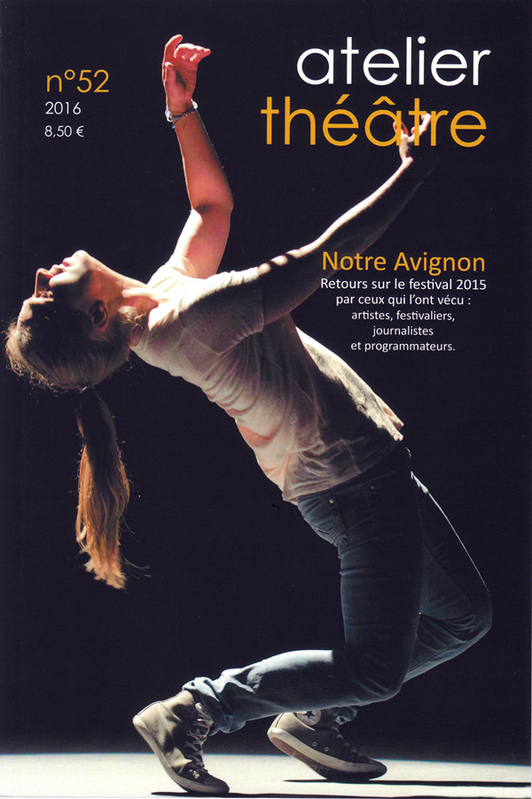

Numéro 52 thème "Avignon festival"
Numéro spécial : Notre avignon. Retour sur le festival 2015 par ceux qui l'ont vécu
Scènes inédites
- PLACE DU PALAIS DES PAPES d'Élisabeth Gentet-Ravasco
Qui se cacher derrière le clown de la place du Palais des Papes, une histoire qui finit mal.
Rôles : 2 personnages (plus 3 petits rôles) - Niveau : Adulte/ adolescent
- PUTAIN DE FESTIVAL ! de Sophie Balazard
Règlement de compte entre trois comédiens à l'issue d'un spectacle.
Rôles : 3 personnages - Niveau : Adulte/ adolescent
- MOI, QUAND JE SERAI GRAND d'Élisabeth Gentet-Ravasco
Des enfants découvrent la ville d'Avignon durant le Festival. Par manque d'argent, ils ne peuvent voir que des spectacles de rue, alors qu'ils auraient bien poussé la porte d'un théâtre...
Rôles : 7 personnages - Niveau : CM/ collège

---------------------------------------------------------------------------------------------------------------------------------------
L’Agapante et Cie
35 rue Moissan 93130 Noisy le Sec (France)
Tel : 09 53 21 87 49 / Fax : 09 58 21 87 49
Mails : agapante@gmail.com et contactagapante@gmail.com
Site : www.editions-agapante.com

